Міністерство освіти і науки України
Національний університет “Львівська політехніка”
Кафедра ЕОМ



Звіт
з лабораторної роботи №4
з дисципліни: “ Комп’ютерні системи ”
на тему:
“ Аналіз програмної моделі процесу роботи арифметичного конвеєра, ч.2.”

Виконав: ст. гр. КІ-32
Кудляк Д.О.
Перевірив: Козак Н.Б.

Львів 2020
Мета лабораторної роботи:
Навчитись здійснювати аналіз програмних моделей комп’ютерних систем, виконаних на мові System C.

Завдання:

1. Проаналізувати склад програмної моделі арифметичного конвеєра, (програма PIPE), яка виконана на мові System C.
2. Здійснити модернізацію функцій або параметрів арифметичного конвеєра (див. лабораторну роботу № 3), шляхом під’єднання розроблених модулів S1 та S2 (див. лабораторну роботу № 2). Порядок та тип з’єднання мають бути обгрунтовані, можливо розробка буферних або додаткових модулів з метою надавання нових властивостей тестувальній моделі.
3. Накреслити кінцеву структурну схему отриманої програмної моделі.
4. Навести стисло код та внесені нові зміни.
5. Навести результати тестування та використання програмної моделі.

Варіант – 9
S1- 2 вихідних порта power, f1
power = Pow(X, Y) ;
f1 = X * 1 + X * 2 + X * 3 + …. + X * Y;
S2- r1 = OR (a, b) , r2 = NOT( OR (a, b));

Послідовність виконання роботи

Аналіз програмної моделі:

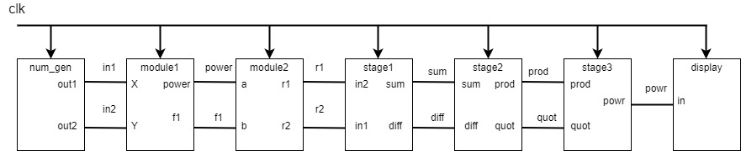

Лістинг програми з додатковими функціональними блоками:

#include "systemc.h"
#include "stage1.h"
#include "stage2.h"
#include "stage3.h"
#include "display.h"
#include "numgen.h"

#define NS * 1e-9

struct module1 : sc_module {
sc_in<double> in1, in2;
sc_in<bool> clk;
sc_out<double> power, f1;
void do_add()
{
double X, Y;
double temp = 1;

X = in1.read();

Y = in2.read();

power.write(pow(X, Y));
for(double i = 1; i <= Y;i++)
{
temp += X*i;
}
f1.write(temp);

};

SC_CTOR(module1) {
SC_METHOD(do_add);
sensitive_pos << clk;
}

public:

};

struct module2 : sc_module {
sc_in<double> power, f1;
sc_in<bool> clk;
sc_out<double> r1, r2;
void do_next()
{
int a, b;
double temp = 1;

a = power.read();
b = f1.read();

r1.write(a|b);
r2.write(~(a|b));

};

SC_CTOR(module2) {
SC_METHOD(do_next);
sensitive_pos << clk;
}

public:

};

int sc_main(int ac, char* av[])
{
sc_signal<double> in1;
sc_signal<double> in2;
sc_signal<double> r1;
sc_signal<double> r2;
sc_signal<double> power;
sc_signal<double> f1;
sc_signal<double> sum;
sc_signal<double> diff;
sc_signal<double> prod;
sc_signal<double> quot;
sc_signal<double> powr;
sc_signal<bool> clk;

numgen N("numgen");
N(in1, in2, clk);

module1 M1("module1");
M1(in1, in2, clk, power, f1);
module2 M2("module2");
M2(power, f1, clk, r1, r2);
stage1 S1("stage1");
S1.in1(r1);
S1.in2(r2);
S1.sum(sum);
S1.diff(diff);
S1.clk(clk);

stage2 S2("stage2");
S2(sum, diff, prod, quot, clk);

stage3 S3("stage3");
S3(prod, quot, powr, clk);

display D("display");
D(powr, clk, diff);

sc_initialize();

for (int i = 0; i < 20; i++) {
clk.write(1);
sc_cycle(10 NS);
clk.write(0);
sc_cycle(10 NS);
}
system("pause");
return 0;
}

Результат виконання програми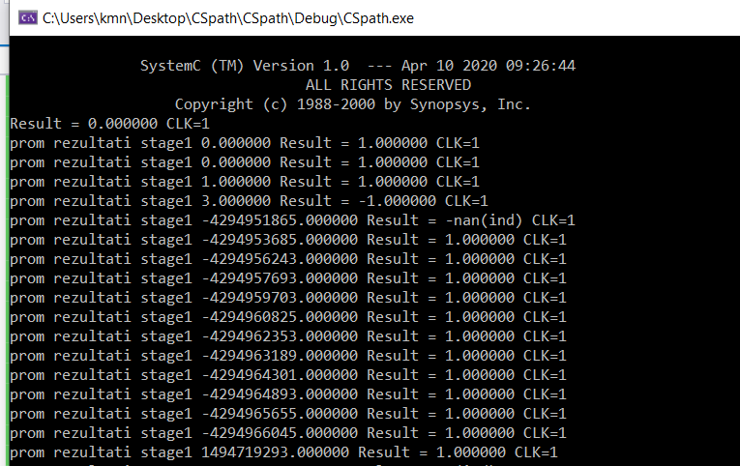

Висновок: виконуючи дану лабораторну роботу навчився здійснювати аналіз програмних моделей комп’ютерних систем, виконаних на мові System C.

